Validação empírica de MNEE e suas implicações para a estimatva de efeitos da paisagem

1 Descrição estatística da congruência com a SAD observada
A descrição estatística da probabilidade de uma SAD simulada ter boa congruência com a SAD observada por paisagem experimental (fragmentada - f, aglomerada - a, prístina - p) foi obtida por um modelo aditivo generalizado hierárquico (HGAM, @wood2017, @Pedersen2019). Esses modelos estatísticos permitem expressar a estrutura dos dados agregada por parcela de amostragem (@Pedersen2019) e descrever efeitos descritivos não lineares por splines e tensores de suas preditoras (@wood2017). Splines agem como “curvas ajustáveis” que se adaptam aos dados, controlando o grau de suavização para evitar sobreajuste através da penalização pela máxima verossimilhança restrita (@wood2017). O objetivo de splines e tensores é a descrição de qualquer relação contínua (@wood2017). Todas as análises estatísticas foram feitas usando linguagem R (@Rlang) e o pacote mgcv (REF).
Para a descrição da congruência com a SAD observada, a variável-resposta foi a proporções das 100 SADs simuladas classificadas como congruentes. A estrutura hierárquica do HGAM é dividida em duas: a variabilidade agrupada pela parcela amostrada que contém os splines do cenários de limitação de dispersão (k) por paisagens experimental (land), considerada aleatória; e a variabilidade relacionada com a população de todas as parcelas, que contem os splines dos efeitos médios de k por land, considerada fixa. Entre as preditoras da estrutura fixa também incluímos as coordenadas geográficas das parcelas amostradas, que possuem um spline para descrever a possível autocorrelação espacial entre as parcelas.
Assim, a probabilidade de uma distribuição de abundância de espécies (SAD) simulada apresentar boa congruência com a SAD observada foi modelada utilizando 4 HGAM com diferentes níveis de complexidade. As formulas usadas para ajustar esses modelo estatísticos foram:
Tabela 1.1: Description of the four competing hierarchical generalized additive models (HGAMs) used to explain the probability of shape congruence between empirical and simulated species abundance distributions. In all models, k represents the smooth of dispersal limitation (i.e., the fraction of propagules retained in the immediate neighborhood of the progenitor), and land denotes the experimental landscape. Models differ in the inclusion of plot-level random effects, landscape-specific connectivity responses, and explicit geographic structure.
Model | Fixed effects | Random effects | Geographic space | Ecological meaning
M1 (full) | Interaction of k and land | Plot-specific interaction of k and land | Bivariate smooth of latitude and longitude | Congruence is described by connectivity, emerging from the interaction between dispersal and the landscape configuration, and by spatial proximity among forest plots.
M2 (no spatial coords) | Interaction of k and land | Plot-specific interaction of k and land | None | Congruence is described by connectivity, independent of geographic proximity
M3 (no plot-specific connectivity) | Interaction of k and land | Random intercept for plot | None | Congruence is described by average connectivity effects, ignoring plot-specific dispersal–landscape interactions
M4 (null) | Intercept only | Random intercept for plot | None | Congruence varies only among plots, without effects of dispersal or landscape
Os HGAM foram comparados usando métricas derivadas do ‘Akaike Information Criteria’ para amostras pequenas (AICc), o delta AICc e o peso de evidência (@burnham1998practical). Também incluímos o ‘deviance explained’ que pode ser interpretado de forma análoga ao coeficiente de determinação (R2), como forma de descrever a variabilidade explicada pelo modelo estatístico. Para essas tarefas foram utilizadas funções dos pacotes ‘mgcv’ (@wood2011) e ‘bblme’ (@bbmle_package).

1.1 Teste de autocorrelação espacial global I de Moran
Uma vez que os splines são ideais para descrever relações contínuas, a autocorrelação espacial negativa pode não ser bem descrita pelo modelo estatístico, assim, incluímos um teste bicaudal de autocorrelação espacial dos resíduos dos modelos estatísticos. Se houver autocorrelação espacial que não foi bem descrita pelo modelo estatístico, esperamos que a média, por parcela, dos resíduos do modelo apresentem a estatística I de Moran diferente de zero. A estatística I de Moran varia entre -1 e 1, ou seja, entre a autocorrelação espacial negativa e positiva, respectivamente. E possui um teste de hipótese associado que avalia se o valor é significativamente diferente de zero, se o p valor for próximo de zero então a hipótese de ausência de autocorrelação espacial possui pouco suporte. A estatística I de Moran requer que um parâmetro livre seja escolhido. Determinamos esse valor por uma análise de sensibilidade dos resíduos dos modelos ajustados. Para obter a estatística I de Moran e seu p valor associado utilizamos funções do pacote spdep (@bivand2020). A avaliação da sensibilidade desse parâmetro está na figura 1.1.
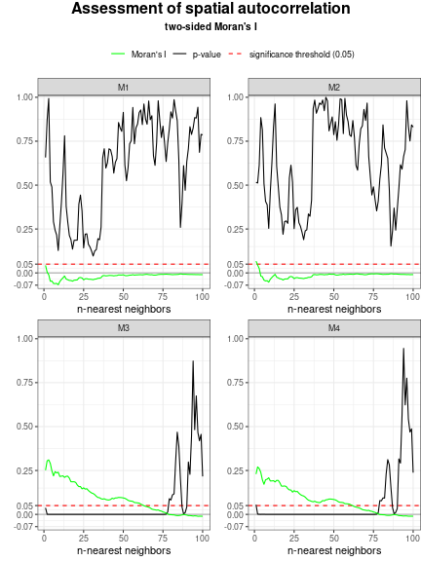
Figura 1.1: Sensitivity analysis of Moran’s I test for spatial autocorrelation in model residuals. Panels show two-tailed p-values of Moran’s I statistic calculated for mean residuals from two statistical models (left: s(k,by=land) + (lat,long), middle: s(k,by=land), right: s(k,by=land) - te(k,plot,by=land)), grouped by forest plots. The x-axis represents neighborhood size defined as the number of nearest neighbors (n), ranging from 1 to 100. The y-axis shows corresponding p-values, with a horizontal dashed line indicating the significance threshold (α = 0.05). The absence of p-values below 0.05 across the entire range of neighborhood sizes indicates no significant spatial autocorrelation in the residuals of either model, suggesting that spatial structure was adequately captured by the model formulations.
texto explicando fig-moranI

1.2 Tabela de comparação dos HGAM
HGAM | ΔAICc | est. coef. | weight | Dev. Exp.
M1 | 0.00 | 1,489.29 | 0.99 | 0.94
M2 | 8.79 | 1,489.83 | 0.01 | 0.94
M3 | 82,761.09 | 133.66 | 0.00 | 0.64
M4 | 99,324.49 | 104.84 | 0.00 | 0.59
texto interpretando a tabela de seleção

1.3 Interpretação pelo HGAM mais plausível
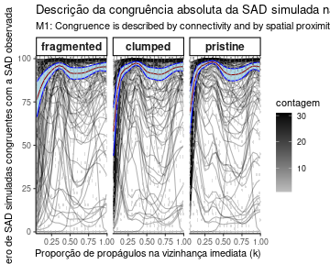
Figura 1.2: teste
Essa figura vai para o resultado principal

2 Implicações para a estimativa de efeitos da paisagem
-> adicionar os gráficos que mostram a diferença entre os grupos de parcelas (usados nas próximas análises X os filtrados), incluindo o mapa

2.1 As parcelas interpretadas não diferem de forma sistemática com as parcelas fora dos critérios de congruência
Das 105 parcelas florestais simuladas, em 67 delas MNEE apresentou boa congruência nas três paisagens experimentais quando a limitação de dispersão era moderada até muito limitada (k>=0.50).
vcap <- "Environmental and spatial characterization of plot selection in Atlantic Forest surveys. (A) Comparative analysis of six key operational variables: forest cover percentage (%FL; 0-100% scale), plot area (in hectares), stem density (N; number of individuals), species richness (S; number of species), latitude, and longitude (decimal degrees). Green boxplots represent selected plots (n = 67), red boxplots represent non-selected plots (n = 38). Boxes display interquartile ranges (IQR), horizontal lines indicate medians, whiskers extend to 1.5×IQR, and points show raw values. (B) Spatial context of sampling locations within the Atlantic Forest biome. Points represent plot centroids, overlaid on the official IBGE Atlantic Forest shapefile (gray polygon), which follows a conservative biome delimitation. The consistent color coding (green = selected, red = non-selected) allows direct comparison between environmental patterns and geographic distribution."
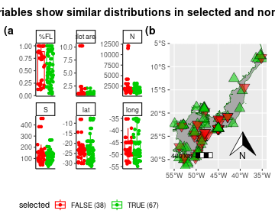
Figura 2.1: Environmental and spatial characterization of plot selection in Atlantic Forest surveys. (A) Comparative analysis of six key operational variables: forest cover percentage (%FL; 0-100% scale), plot area (in hectares), stem density (N; number of individuals), species richness (S; number of species), latitude, and longitude (decimal degrees). Green boxplots represent selected plots (n = 67), red boxplots represent non-selected plots (n = 38). Boxes display interquartile ranges (IQR), horizontal lines indicate medians, whiskers extend to 1.5×IQR, and points show raw values. (B) Spatial context of sampling locations within the Atlantic Forest biome. Points represent plot centroids, overlaid on the official IBGE Atlantic Forest shapefile (gray polygon), which follows a conservative biome delimitation. The consistent color coding (green = selected, red = non-selected) allows direct comparison between environmental patterns and geographic distribution.

3 Material suplementar do apêndice

3.1 Diagnostico HGAM mais plausivel

3.1.1 Tabela do HGAM
Tabela 3.1: Summary of the Generalized Additive Model (M1) coefficients and approximate significance of smooth terms.
Component | Term | Estimate | Std Error | t-value | p-value
A. parametric coefficients | (Intercept) | 2.525 | 0.146 | 17.241 | 0.0000 | ***
A. parametric coefficients | land_pristine | 0.227 | 0.207 | 1.097 | 0.2727
A. parametric coefficients | land_clumped | 0.055 | 0.207 | 0.263 | 0.7922
Component |  | edf | Ref. df | F-value | p-value
B. smooth terms | s(k):land_frag | 8.854 | 8.955 | 205.753 | 0.0000 | ***
B. smooth terms | s(k):land_pristine | 8.846 | 8.955 | 445.227 | 0.0000 | ***
B. smooth terms | s(k):land_clumped | 8.850 | 8.955 | 443.182 | 0.0000 | ***
B. smooth terms | s(lat,long) | 19.410 | 19.483 | 81.819 | 0.0000 | ***
B. smooth terms | te(k,SiteCode):land_frag | 480.566 | 523.000 | 35,170.876 | 0.0000 | ***
B. smooth terms | te(k,SiteCode):land_pristine | 477.625 | 523.000 | 32,433.557 | 0.0000 | ***
B. smooth terms | te(k,SiteCode):land_clumped | 481.513 | 523.000 | 34,344.810 | 0.0000 | ***
Signif. codes: 0 <= '***' < 0.001 < '**' < 0.01 < '*' < 0.05
Adjusted R-squared: 0.948, Deviance explained 0.940
-REML : 21793.380, Scale est: 1.000, N: 6300

3.1.2 Gráficos Diagnóstico do HGAM
